FORMATO DE ACTIVIDADES PARA LAS REDES TEMÁTICAS
TÍTULO DE LA ACTIVIDAD
AREA: ESTADÍSTICA | GRADO: 7 | PERÍODO: 3
INSTITUCIÓN EDUCATIVA PEDRO ESTRADA
Objetivo(s): Identificar las propiedades de los valores de tendencia central para hallar los en diferentes situaciones de la vida real.
Competencias del área: Aplica las fórmulas adecuadas para hallar los valores de las medidas de tendencia central
Estándares: Modelar situaciones de variación con medidas de tendencia central.
Contenidos temáticos: MEDIDAS DE TENDENCIA CENTRAL
Medidas de tendencia central
La estadística busca entre otras cosas, describir las características típicas de conjuntos de datos. Las medidas de tendencia central corresponden a valores que generalmente se ubican en la parte central de un conjunto de datos que nos ayudan a resumir la información en un sólo número.
LA MEDIA
La media de una muestra se define como la suma de todos los valores observados en la muestra dividida por el número total de observaciones.
Calculemos la media de la siguiente muestra: un curso de geología de 20 alumnos.
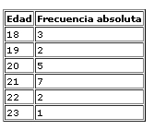
La media sería:
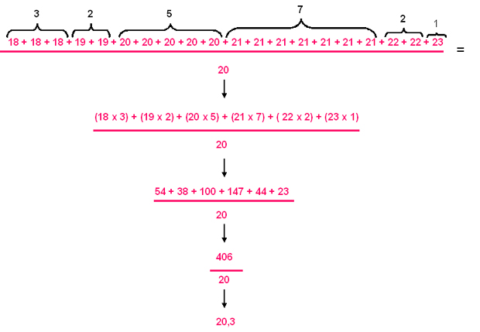
La media de nuestro curso nos da 20,3, esto significa que el promedio de edad del curso es de 20,3 años.
¿Cómo calculamos la media de una tabla de frecuencias con datos agrupados en intervalos?
Supongamos la siguiente tabla de frecuencias en la que se muestran las notas de un examen de matemática de un curso de 35 alumnos:
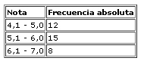
Lo primero que debemos hacer es calcular la marca de clase, es decir, el punto medio de cada intervalo:
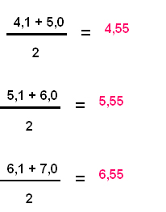
Nuestra nueva tabla de frecuencias quedaría así:
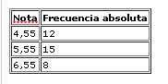
Ahora calculamos la media como aprendimos, con un tabla de frecuencia sin intervalos:
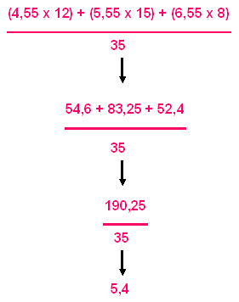
Obtuvimos una media de 5,4, es decir, el promedio del curso en el exámen de matemática fue de un 5,4.
La media es muy sensible a las variaciones de la variable, por lo que no es recomendable cuando hay valores muy extremos.
LA MEDIANA
La mediana es el valor central de todos nuestros datos, es decir, si ordenamos todos nuestros datos en forma creciente o decreciente, la mediana es aquel valor que deja sobre sí el 50% (la mitad) de los datos y bajo sí el otro 50% (la otra mitad de los datos).
Tomemos la siguiente tabla de frecuencias:
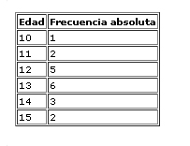
Ordenamos primero los datos de menor a mayor o de mayor a menor:
La mediana sería la siguiente:
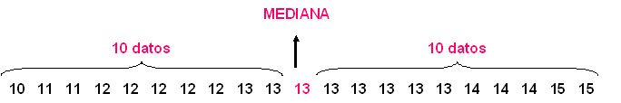
¿Cuál es la mediana si el número de observaciones o datos de nuestra muestra es par?
En ese caso debemos tomar los dos valores centrales y obtener la media entre ellos.
Veamos el siguiente ejemplo de una muestra de 12 niños:
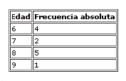
Partiremos ordenando los datos en forma creciente o decreciente y luego calcularemos la mediana como se muestra a continuación:
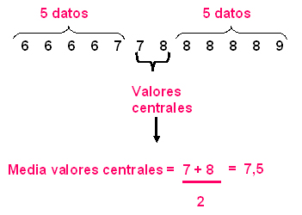
La mediana en nuestro ejemplo sería 7,5.
¿Cómo se calcula la mediana para una tabla de frecuencia con datos agrupados en intervalos?
Primero debemos obtener los siguientes datos:
1) Determinar el intervalo en donde se encuentra la mediana
2) Obtener el límite inferior del intervalo donde se encuentra la mediana (L)
3) Obtener el número total de observaciones de la muestra (n)
4) Calcular la frecuencia absoluta acumulada hasta el intervalo anterior a la mediana (FAc)
5) Obtener la frecuencia absoluta del intervalo de la mediana (FMe)
6) Obtener el tamaño del intervalo de la mediana (C)
Luego, para obtener el valor de la mediana debemos realizar el siguiente cálculo:
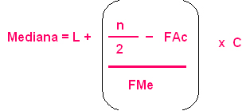
Calculemos la mediana de la siguiente muestra:
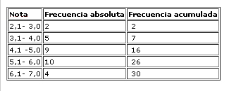
- 30/2 = 15, por lo tanto, la mediana se encuentra en el intervalo 4,1 - 5,0
2) L = 4,1
3) n = 30
4) FAc = 7
5) FMe = 9
6) C = 0,9
Ahora traspasemos los datos a la fórmula:
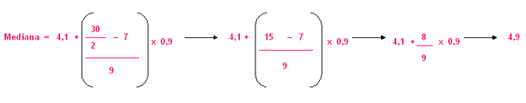
La mediana de nuestro ejemplo es 4,9.
La mediana es menos sensible a las variaciones de la variable y es más representativa cuando la variable tiene valores extremos.

LA MODA
La moda de una muestra es aquel valor de la variable que se presenta con mayor frecuencia, es decir, el que más se repite.
Veamos cuál es la moda de la siguiente muestra:
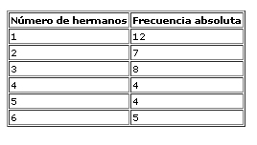
La moda es 1, ya que, la variable "número de hermanos" presenta mayor frecuencia en aquel valor.
¿Cómo se calcula la moda para una tabla de frecuencia de datos agrupados en intervalos?
En esos casos, la moda será la marca de clase del intervalo con mayor frecuencia. Recuerda que la marca de clase es el punto medio de un intervalo, es decir, su media.
Veamos el siguiente ejemplo:
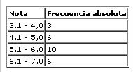
El intervalo que presenta mayor frecuencia es el 5,1 - 6,0 y la marca de clase de éste es la siguiente:
La moda de nuestra muestra es 5,55, ya que, es el valor que más se repite de la variable.
La moda es muy sencilla de obtener pero es poco representativa.

ACTIVIDAD
Medidas de Tendencia Central

- El siguiente cuadro muestra la distribución de la renta anual (en miles de soles) en que incurren 50 viviendas:

Marca de Clase | 18.85 | 21.55 | 24.25 | 26.95 | 29.65 | 32.35 | 35.05
N° de Viviendas | 3 | 2 | 7 | 7 | 11 | 11 | 9

- Halle e interprete según el enunciado
- Media, mediana y moda.

- Estime el porcentaje de viviendas con rentas superiores o iguales a 26 000 soles pero menores que 32 000 soles.
- Si las rentas menores que 28 300 soles se incrementaron en 2 500 soles y las rentas mayores o iguales que 28 300 soles se redujeron en un 30%. Calcule la nueva renta promedio.

- Una compañía requiere los servicios de un técnico especializado. De los expedientes presentados, se han seleccionado 2 candidatos: A y B, los cuales reúnen los requisitos mínimos requeridos. Para decidir cual de los 2 se va a contratar, los miembros del Jurado deciden tomar 7 pruebas a cada uno de ellos.
Los resultados se dan a continuación:

 | Prueba
 | 1 | 2 | 3 | 4 | 5 | 6 | 7
Puntaje obtenido por A | 57 | 55 | 54 | 52 | 62 | 55 | 59
Puntaje obtenido por B | 80 | 40 | 62 | 72 | 46 | 80 | 40

- Halle e interprete la media, mediana y moda de los dos candidatos.
- Estadísticamente ¿Cuál de los candidatos debe ser contratado? Fundamente su respuesta.

- Se toman las medidas de 80 personas las que tienen estatura media de 1.70 m y desviación estándar de 3.4 cm. Posteriormente se verificó que la media usada tenia 4 cm de menos.
Rectifique los estadígrafos mencionados.

- Una asistencia social desea saber cual es el índice de natalidad en 2 distritos de Lima para lo que encuestó a 10 familias de cada distrito con los siguientes resultados

A | 0 | 6 | 1 | 2 | 3 | 1 | 4 | 3 | 6 | 4
B | 3 | 4 | 1 | 4 | 2 | 3 | 1 | 5 | 4 | 3

- Calcule la media, mediana y moda para cada distrito e interprételos.
- Considera Ud. que en el distrito B, el número de hijos por familia es más homogéneo que en el distrito A.

- La producción de papa en Tn. fue de 4000 Tn. con variancia de 3600 para el departamento de Cuzco, mientras que para el departamento de Puno fue de 10 000 Tn. con 1440000 de variancia, en que departamento se puede decir que la producción de papa es más homogénea

- El salario promedio en una ciudad es de 11 000 u.m. con una variancia de 2 000 u.m. ¿Cuales serán la nueva media y la nueva variancia si se efectúan los siguientes cambios:
- Se aumenta 810 u.m a todos
- Se aumenta el 15 % de su salario a cada trabajador
- Si se duplican los sueldos

- En un examen 20 alumnos del curso A obtienen una media de 60 puntos. y desviación estándar de 20 puntos
En el curso B los alumnos obtienen una media de 80 y desviación estándar de 16. Ante un reclamo se decide subir en 5% mas 5 puntos adicionales a todos los alumnos del curso A, en cambio como hubo muchas copias en el curso B se decidió disminuir la quinta parte de la calificación.
Después de los mencionados ajustes ¿Cual es el puntaje medio de los 50 alumnos?

- Los siguientes datos pertenecen a la distribución de la producción de papas (en Tn.) en 40 zonas del país
Y₁´=20 f₂-f₅=2 Y₅´= 100 f₁=4 f₃=20
Si se sabe que la distribución es simétrica y presenta 5 intervalos de clase.
- Reconstruya los intervalos de clase y obtenga las frecuencias absolutas
- Calcule la media, la mediana y moda e interprételos

RECURSO: tomado de: https://www.google.com.co/url?sa=t&rct=j&q=&esrc=s&source=web&cd=4&ved=0CDUQFjAD&url=http%3A%2F%2Ftarwi.lamolina.edu.pe%2F~jporras%2FMedidas%2520de%2520TCyV.doc&ei=A_nkU_WAD-fisATm3ICwAQ&usg=AFQjCNGqbLS-jmoM9rRUdus98L_w2dCFTg&sig2=yFM5Gzwos2c0XGb8rcaJew
TIEMPO ESTIMADO: 10 HORAS

